Chapitre 3

Les architecture des bases de données et l’internet

Qu’elles sont les 3 types d’architecture de base de données vue dans ce cours?

1, Architecture de télétraitement

2, Architecture serveur-fichiers

3, Architecture Client-serveur

Qu’est-ce que l’architecture de télétraitement?

C’est l’architecture traditionnelle, elle est composée d’un ordinateur central (Main Frame) et plusieurs terminaux qui lui sont rattaché. Les terminaux ne peuvent pas fonctionner d’eux-mêmes. Toutes les opérations utilisent la puissance du main frame.

Qu’est-ce que l’architecture de serveur-fichier?

Dans l’architecture serveur-fichier un ordinateur sert d’entreposage de base de données, ce serveur est accessible depuis un réseau local LAN. Le SGBD et les applications se retrouvent tous sur les machines des utilisateurs.

Cela cause des problèmes de latence à cause du trafic des données.

Qu’est-ce que l’architecture client-serveur?

L’architecture client-serveur fait référence à la façon que les composantes logicielles interagissent à une forme de système. Comme le nom le suggère c’est un processus client, qui demande des ressources et un serveur qui fournit les ressources.

L’architecture client-serveur règle tous les problèmes des autres architectures.

Qu’elles sont les avantages d’une d’une architecture client-serveur?

Donne un plus grand accès aux base de données existantes

Meilleure Performance : Parce que différent CPU font des fonctions différentes.

Coût matériel diminué : Parce que seulement le serveur a besoin d’une grande capacité de stockage vitesse de processeur.

Réduction des coût de communication : Puisque le SGBD et la base de données est sur la même machine cela réduit le traffic sur le réseau.

Augmentation de la cohérence : Le serveur fait seulement les vérifications pour regarder la validité des données au lieu que ce soit codé dans les applications.

Veuillez remplir ce schéma :

Architecture 2-tier :

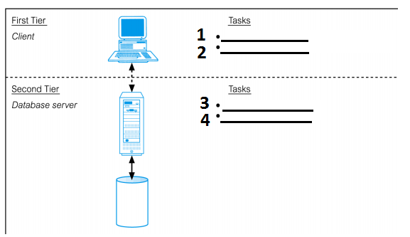

Pourquoi a ton crée l’architecture client-serveur 3 tier?

L’architecture client-serveur 3 tier à été crée dû a l’évolution des besoins de l’entreprise.

Il y a eu deux problèmes d’extensibilité :

Les clients devenait trop gros et utilisais des ressources considérable aux ordinateurs pour fonctionner correctement. Cela inclue : L’espace sur le disque la RAM et la puissance du CPU.

Surcharge administrative importante au niveau du client.

Qu’elle sont les 3 couches proposé dans un architecture client-serveur 3 tier?

1ere : Couche Client : Qui contient l’interface de l’utilisateur.

2eme : Le serveur d’application : Qui contient les calcul logique de l’entreprise et l’envoi de requêtes de données.

3eme : Le serveur de données : Qui contient les validations de données et l’accès à la base de données.

Qu’elles sont les avantages de l’architecture client-serveur 3 tiers?

Les besoins en matériel sont moin dispendieux : car le client nécessite peu d’espace.

La maintenance des applications est centralisé sur un seul serveur : Cela élimine les problèmes de distribution de logiciels.

Modularité : Il est possible de modifier ou replacer une couche (1 tier) sans affecter les autres.

Séparation des processus de l’entreprise et des fonctions de la base données : Cela permet d’équilibrer le chargement plus facilement.

L’architecture 3-tier coincide très bien avec l’environnement web : Car celle-ci à la même structure.

Veuillez remplcir ce schéma :

Architecture 3-tier

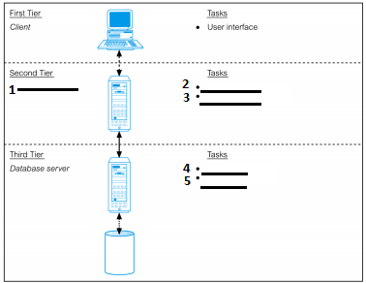

Pour qu’elles raisons pourrait vouloir une architecture client-serveur a plus que 3 couches?

Pour avoir plus de flexibilité et d’extensibilité

Donner un exemple de couche que l’on pourrait retrouver dans une architecture 4-tier?

Un serveur web.

Ou se retrouve les différentes parties (Serveur ou Client) ?

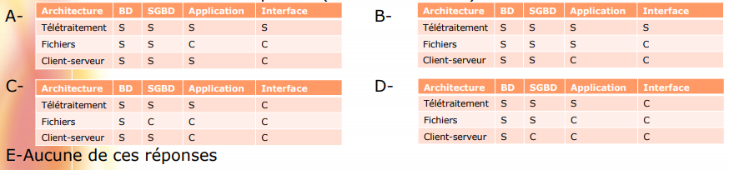

Qu’est-ce qu’un Middleware? C’est un programme qui connecte des composantes logiciels ou des applications : Permet la communication entre plusieurs logiciels différents (disparate)

Ex : MTT(?)

Qu’est-ce qu’un Moniteur de traitement de transaction (TPM, transaction processing monitor)?

C’est un programme qui contrôle les transfers de données entre les clients et les serveurs pour offrir un environnement cohérent.

Où se retrouve le moniteur de traitement de transaction dans l’architecture 3-tier?

Dans le serveur d’application.

(attendre réponses du prof pour les composantes des SGBD)

À quoi réfère l’abréviation « nist »?

National Institute of Standard and Technology

Qu’elle est la définition de l’infonuagique selon le nist?

Modèle permettant un accès réseau omniprésent sur demande, ce réseau contient un ensemble partagé de ressources configurables (réseaux, serveurs, disques de sauvegarde, applications et services) qui peuvent être rapidement acheminé et mis en service avec un effort de gestion ou d’interaction minimale du fournisseur.

Qu’elles sont les caractéristique clé de l’infonuagique?

Self-Service sur demande.

Access à la totalité du réseau

Partage des ressources

Mise en place rapide

Qu’elles sont les avantages de l’infonuagique?

Réduction des coûts

Extensibilité/Agilité : Quand un projet débute on peut mettre en place le système et le retirer quand il est terminé.

Sécurité Amélioré

Fiabilité améliorée : le fournisseur peu donner du support 24/7

Donne accès à de nouvelles technologies

Développement plus rapide

Tests à grande échelle

Flexibilité : Permet aux utilisateurs d’accéder aux données à partir de portable cellulaire etc.

Augmente la compétitivité

Qu’elles sont les risques liés à l’infonuagique?

Dépendance au réseau : Les pannes vont empêcher l’accès au réseau.

Dépendance au système : L’organisation va dépendre de la disponibilité et de la fiabilité des systèmes infonuagique.

Dépendance au fournisseur du système : idéalement, le fournisseur ne fera jamais faillite ou ne sera pas acheté par une compagnie plus grande.

Manque de contrôle : En envoyant les données à un système géré par un fournisseur nuage nous n’avons plus le control complet sur les données.

Manque d’informations sur les traitements (transparence) : Le manque d’information sur les opérations de traitement d’un service nuage cause des risques.

Que représente l’abréviation Saas?

Software as a service

À quel type de service infonuagique chaque lettre correspond?

